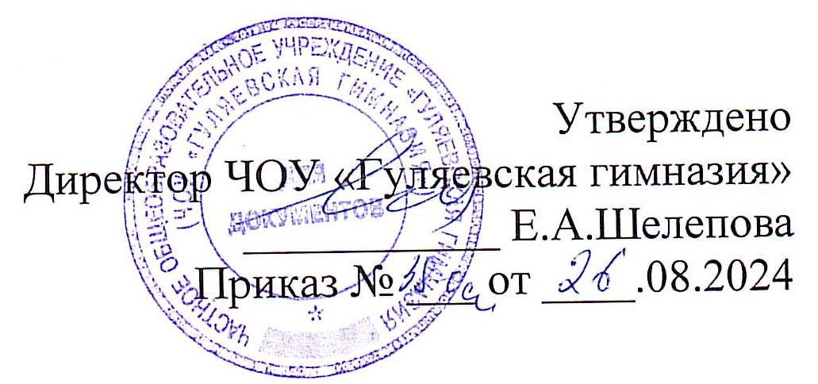

План
работы по подготовке к ГИА в 2024-2025 учебном году

 | Мероприятия | Сроки | Ответственные | Результат
1. | Анализ результатов «ГИА - 2024 по предметам на методических объединениях учителей-предметников и педагогическом совете | Август | Зам.дир по УВР,НМР, рук МО | Протокол педсовета, протоколы заседаний МО
2. | Размещение актуальной информации на сайте гимназии «Итоговая аттестация - 2025» | Сентябрь | Зам.дир по УВР | Информация на сайте http://gulyaev-gimn.ru/
3. | Предварительный инструктаж для учащихся 9,11-ых классов по общим вопросам подготовки и проведения ЕГЭ, ОГЭ, итогового сочинения , итогового собеседования и ВПР | Октябрь | Зам.дир по УВР | Информация по общим вопросам организации итог. атт.
4. | Формирование базы данных ОГЭ, ЕГЭ: списки учащихся классов, паспортные данные, условия обучения. | Ноябрь | Зам.дир по УВР.  Воспитатели 9-11-ых классов | Создание первичной базы для итоговой аттестации
5. | Подготовка приказов о назначении ответственных за создание и ведение баз данных ЕГЭ и ОГЭ | Октябрь –  ноябрь | Администрация лицея | Приказы
6 | Создание базы данных по учащимся 9,11-ых классов с выбором экзаменов по технологии ОГЭ, ЕГЭ. | Ноябрь –  февраль | Отв. Оператор за базу ГИА.  кл. воспитатели | База данных ЕГЭ и ГИА
7 | Индивидуальная работа с учащимися по вопросам предупреждения неуспеваемости | Ноябрь-апрель | Зам.дир по УВР.  Воспитатели 9-11-ых классов, учителя-предметники | Протоколы совещаний при зам. дир по УВР
8 | Проведение индивидуально-групповых консультаций по подготовке к ОГЭ и ЕГЭ | Согласно графика | Зам.дир по УВР | Подготовка к итоговой аттестации
9 | Организация работы с учащимися «группы риска ГИА» по математике и русскому языку | Сентябрь-май | Зам. дир. по УВР  учителя-предметники | Подготовка к итоговой аттестации
10 | Подготовка и проведение итогового сочинения для учащихся 11-ых классов | Ноябрь-  Декабрь | Зам. дир по УВР, учит русс.яз | Допуск к итоговой аттестации
11 | Инструктаж для учащихся 9,11-ых классов по нормативно-правовой базе ОГЭ и ЕГЭ. | Январь | Зам.дир по УВР | Информирование уч-ся о нормативно-правовой безе ЕГЭ и ГИА
12 | Оформление стендов «ЕГЭ», «ОГЭ». | Февраль | Зам.дир по УВР | Размещение информации о ЕГЭ и ГИА на стендах
13 | Проведение родительских собраний по вопросам организации и проведения итоговой аттестации в 2024-2025 учебном году. | Февраль | Администрация лицея | Информация на родит.собр.
14 | Подготовка и проведение репетиционных экзаменов по технологии ОГЭ и ЕГЭ (математика, русский язык, обществознание и др. ). | Декабрь,  март,  апрель | Зам.дир по УВР.  учителя- руководители,  рук. МО | Ознакомление с процедурой проведения ЕГЭ и ГИА
15 | Подготовка и проведение итогового собеседования для учащихся 9-ых классов | Февраль | Зам. дир по УВР,  рук МО уч.гуманит.цикла | Ведомости проведения ИС
16 | Проведение индивидуальных консультации для родителей (законных представителей) об учащихся с ограниченными возможностями здоровья | Ноябрь-май | педагог-психолог | Ж-л регистрации индивидуальных консультаций
17 | Подготовка методических рекомендаций участникам ГИА: психологические рекомендации организаторам ГИА -практические советы родителям «Как помочь детям подготовиться к ГИА» советы обучающимся для успешного выполнения тестирования -совет классному воспитателю | Ноябрь-май | Педагог-психолог | Памятки-рекомендации
18 | Проведение собрания для учащихся и их родителей (законных представителей) «Организация и проведение ГИА выпускников 9, 11 классов». | Октябрь | Зам. дир по УВР | Протоколы родительских собраний
29 | Психологическая поддержка учащихся при проведении ОГЭ, ЕГЭ непосредственно перед экзаменом | Май-июнь | Педагог-психолог
20 | Проведение педагогических советов о допуске учащихся 9.11 классов к итоговой аттестации | Май | Зам.дир по УВР. | Протокол педсовета
21 | Подготовка приказов о допуске к итоговой аттестации | Май | Зам.дир по УВР. | Приказ
22 | Оформление и выдача уведомлений ГИА, сопроводительных документов для ОГЭ и ЕГЭ | Май | Зам.дир по УВР.  кл. руководители | Подготовка к итоговой аттестации
23 | Мониторинг явки учащихся на экзамены | Май-июнь | Зам.дир по УВР. | Отчет о явке
24 | Прием апелляций по результатам экзаменов | Июнь | Зам.дир по УВР. | Журнал регистрации апелляций

